《电气工程 CAD》实验指导书

雷永锋 孙莉莉

成都理工大学工程技术学院自动化工程系电气工程教研室2011 年 10 月

目 录
前 言 1
实验一 AutoCAD 绘图界面认知及简单图形绘制 2

实验二实验三实验四实验五实验六实验七实验八实验九实验十附录一
基本图元的绘制 7
图形编辑 9
平面图形练习 11
常用电气符号的绘制 14
电路原理图的绘制 16
建筑电气图纸的绘制 18
电动机控制电路图的绘制 21
电气总平面布置图的绘制 23
变电站电气主接线图的绘制 25
电气图形符号 27

前 言

《电气工程 CAD》是针对我院电气工程及其自动化等专业开设的一门专业课程，主要内容为使用 AutoCAD 软件绘制电气工程图。包括电气接线图、电气原理图、建筑电气图等专业图纸。需要学生掌握计算机绘图的基本方法和专业的电气知识。
本实验指导书共设 10 个实验，前 4 个实验为基础练习，后 6 个为电气工程图综合练习，也可增加教材中的例子进行练习。通过本实验可使学生掌握AutoCAD 的基本操作技能，并能够根据实际工作要求绘制出各种电气图纸。
本实验指导书可作为电气工程及其自动化专业《电气工程 CAD》课程的配套实验教材，也可作为其他涉电类专业的 CAD 相关课程的实验指导书。
本实验指导书由雷永锋和孙莉莉两位老师编写。水平有限，书中如有错误和不妥之处，诚希使用该指导书的老师和读者不吝指正。

自动化工程系电气工程教研室

2011 年 10 月

实验一 AutoCAD 绘图界面认知及简单图形绘制

一、实验目的与要求
了解 AutoCAD 绘图界面特色及其功能，体会、树立AutoCAD 的“交换式”绘图思想，并学会初步应用此思想绘制简单图形，同时掌握环境设置与创建样板文件的方法。

二、实验类型
验证型

三、实验原理及说明

1、通过绘制直线、圆体会“交互式”绘图思想；
2、学会使用坐标确定点的方法；

3、学会创建样板文件（.dwt）；

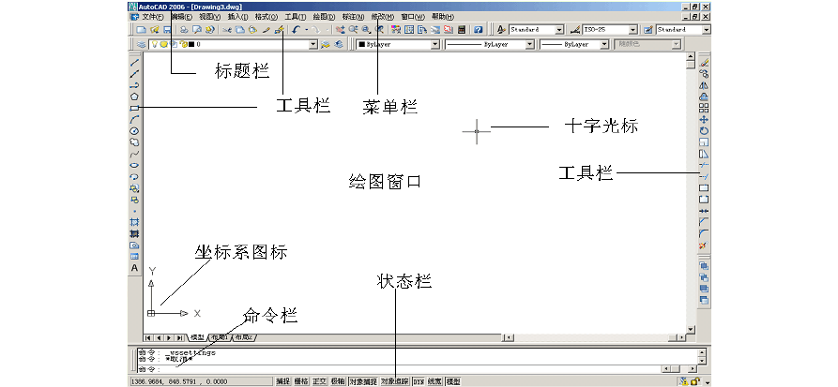
4、能够应用样板文件绘制简单图形；

四、实验仪器
图 1.1 AutoCAD 绘图界面

计算机和AutoCAD 绘图软件。

五、实验内容和步骤

1、理解 AutoCAD 绘图界面的“三个窗口四个栏”，重点是工具栏窗口的开关、自定义、位置调整及文本窗口的缩放、命令行、位置等。
2、绘制直线，仔细体会“交换式”绘图思想。
3、通过不同的已知参数绘制圆，体会“命令选项” “交换式”的绘图秘诀。
4、创建样板文件。

- 单位类型和精度：公制、Decimal、精度均为 0.000；
- AutoCAD 绘图界面的整理；

5、能够应用样板文件绘制图 1.2 所示的图形。
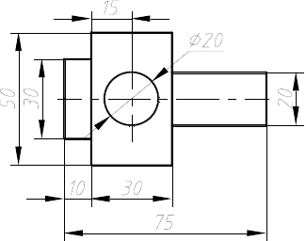

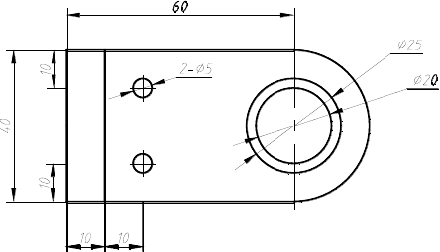
图 1.2 轴5、能够应用样板文件绘制图 1.3 所示的图形。

图 1.3 板

六、注意事项
正确启动、关闭AutoCAD。

七、思考题

1、如何改变绘图窗口的背景颜色？

2、如何确定点？目前你知道的方式有哪些？

3、AutoCAD 的基本绘图思想是什么？

八、补充资料
AutoCAD 快捷键大全F1: 获取帮助
F2: 实现作图窗和文本窗口的切换F3: 控制是否实现对象自动捕捉F4: 数字化仪控制
F5: 等轴测平面切换

F6: 控制状态行上坐标的显示方式F7: 栅格显示模式控制
F8: 正交模式控制

F9: 栅格捕捉模式控制F10: 极轴模式控制F11: 对象追踪式控制
Ctrl+B: 栅格捕捉模式控制(F9) dra:半径标注
ddi:直径标注dal:对齐标注dan:角度标注
Ctrl+C: 将选择的对象复制到剪切板上Ctrl+F: 控制是否实现对象自动捕捉(f3) Ctrl+G: 栅格显示模式控制(F7) Ctrl+J: 重复执行上一步命令
Ctrl+K: 超级链接Ctrl+N: 新建图形文件Ctrl+M: 打开选项对话框

AA: 测量区域和周长(area) AL: 对齐(align)
AR: 阵列(array) AP: 加载*lsp 程系
AV: 打开视图对话框(dsviewer) SE: 打开对相自动捕捉对话框ST: 打开字体设置对话框(style) SO: 绘制二围面( 2d solid) SP: 拼音的校核(spell)
SC: 缩放比例 (scale)

SN: 栅格捕捉模式设置(snap) DT: 文本的设置(dtext)
DI: 测量两点间的距离OI：插入外部对相Ctrl+1: 打开特性对话框
Ctrl+2: 打开图象资源管理器Ctrl+6: 打开图象数据原子Ctrl+O: 打开图象文件Ctrl+P: 打开打印对说框Ctrl+S: 保存文件
Ctrl+U: 极轴模式控制(F10) Ctrl+v: 粘贴剪贴板上的内容Ctrl+W: 对象追 踪式控制(F11) Ctrl+X: 剪切所选择的内容Ctrl+Y: 重做
Ctrl+Z: 取消前一步的操作A: 绘圆弧
B: 定义块C: 画圆
D: 尺寸资源管理器

E: 删除F: 倒圆角
G: 对相组合H: 填充
I: 插入S: 拉伸
T: 文本输入

W: 定义块并保存到硬盘中L: 直线
M: 移动X: 炸开
V: 设置当前坐标U: 恢复上一次操做O: 偏移
P: 移动Z: 缩放

实验二 基本图元的绘制

一、实验目的与要求
熟练掌握基本图元的绘制和精确定位方法。

二、实验类型
验证型

三、实验原理及说明
1、认真体会每一个基本图元的绘制过程及其要点；

2、掌握每一种精确定位方法。

四、实验仪器

计算机和AutoCAD 绘图软件。

五、实验内容和步骤
1、绘制直线，圆，圆弧，椭圆，点，矩形，图案填充等基本图元，熟练掌握操作要领。

2、绘制五角星。

3、绘制角的平分线。

4、绘制下列所示图形。

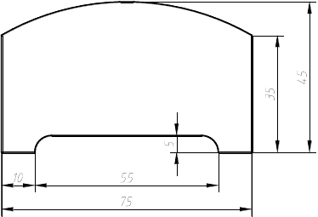

图 2.1 底座

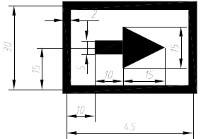

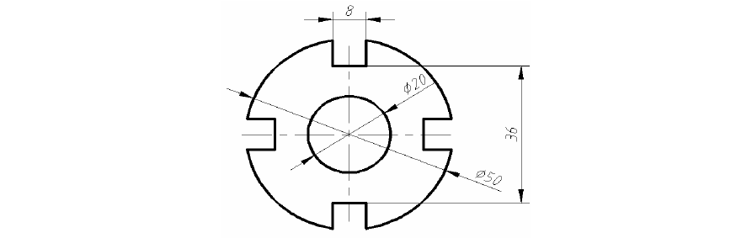
图 2.2 矩形和箭头

图 2.3 带槽的圆柱

六、注意事项
1、基本绘图命令的使用。

2、尺寸标注的方法。

七、思考题

1、圆弧有时显示成多段折线，与出图是否有关？可以用什么命令控制显示？

2、视图缩放命令“ZOOM”是否改变了图形的真实大小？
3、在AutoCAD 中，提供了哪些精确绘图辅助工具？

4、极轴追踪与对象捕捉追踪有何区别？

5、进入图纸空间，主要方法有哪两种？

6、如何利用一条已知的边绘制正多边形？

实验三 图形编辑

一、实验目的与要求
掌握复杂图元的绘制方法，结合图形编辑命令，通过完成简单、实用图形的绘制，达到初步灵活应用绘图、编辑命令的目的。

二、实验类型
综合型

三、实验原理及说明
1、运用图元的绘制方法和图形编辑命令绘制图形；

2、熟练选择命令，实现高效率绘图。

四、实验仪器
计算机和AutoCAD 绘图软件。

五、实验内容和步骤
1、绘制一个A3 幅面（297×420）的图框并添加标题栏。
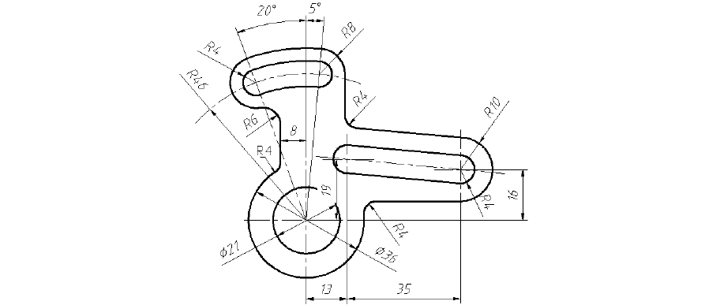
2、运用图元绘制命令和图形编辑命令绘制如图3.1 所示图形。

图 3.1 复杂零件

六、注意事项
1、主要绘图命令及编辑命令的使用技巧。
2、相切圆的绘制方法。

七、思考题
1、偏移命令是一个单对象编辑命令，在使用过程中，只能以什么方式选择对象？

2、在中文版AutoCAD 中，可以使用什么控制文字对象的镜像方向？

3、在修改工具栏中单击什么按钮，可以将对象在一点处断开成两个对象？

实验四 平面图形练习

一、实验目的与要求
熟练运用并灵活选择绘图、编辑、对象捕捉、视图显示等有关工具，实现高效率绘图， 探索出符合自己的平面图形绘制的技巧与方法。

二、实验类型
综合型

三、实验原理及说明
1、运用图元的绘制方法和图形编辑命令绘制图形；

2、熟练选择命令，实现高效率绘图。

四、实验仪器
计算机和AutoCAD 绘图软件。

五、实验内容和步骤
1、绘制一个A3 幅面（297×420）的图框并添加标题栏。
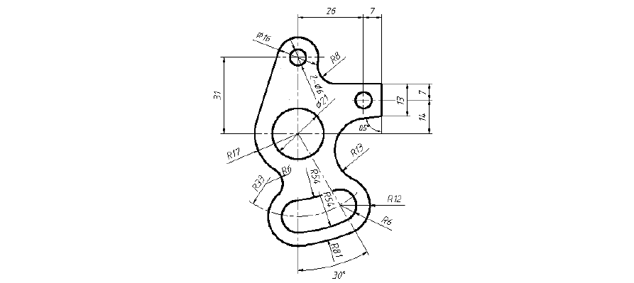
2、绘制如图 4.1 所示图形。

图 4.1 复杂零件 1

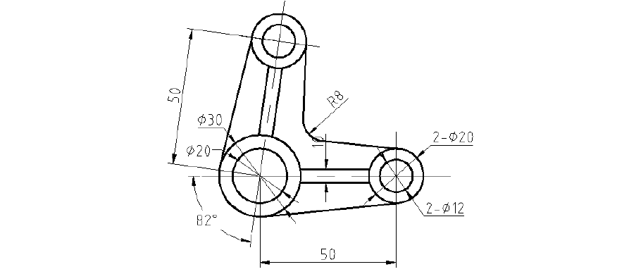
2、绘制如图 4.2 所示图形。

六、注意事项
图 4.2 复杂零件 2

1、熟练使用绘图命令及编辑命令。

2、相对坐标的使用。

七、思考题
1、如何设置线型和线型比例？

2、在绘制图形时，如果发现某一图形没有绘制在预先设置的图层上，应如何纠正？

3、偏移命令是一个单对象编辑命令，在使用过程中，只能以什么方式选择对象？

4、对于同一平面上的两条不平行且无交点的线段，可以仅通过什么命令来延长原线段使两条线段相交于一点？

八、补充资料
表 4.1 图纸的图框尺寸
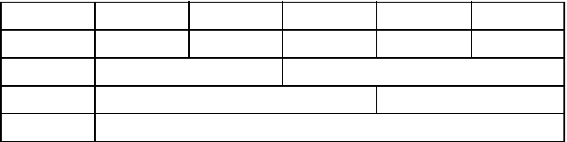
幅面代号
B × L
e
A0
A1
A2
A3
A4
841×1189
594 × 841
420 × 594
297 × 420
10
210 × 297
20
c
10
5
a
25

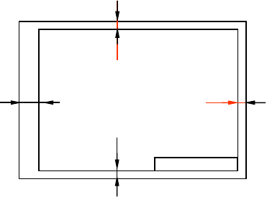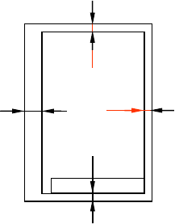
c
a
c
c
c
a
c
c


图 4.3 保留装订边的图框

图 4.4 标题栏格式

实验五 常用电气符号的绘制

一、实验目的与要求
掌握常用电气符号的画法，能够使用绘图软件绘制简单的电路图。

二、实验类型
综合型

三、实验原理及说明
1、进一步完善样板文件，添加本次实验所需特殊设置的尺寸标注样式；

2、绘制图形并按图形实际标注形式完成尺寸标注。

四、实验仪器
计算机和AutoCAD 绘图软件。

五、实验内容和步骤

1、绘制如图 5.1 所示图形。也可从本实验指导书附录一中选取图形进行练习。

图 5.1 基本电气符号

2、绘制一个A3 幅面（297×420）的图框并添加标题栏。
3、在A3 图框内绘制如图 5.2 所示图形。

4、绘制如图 5.3 所示图形。

六、注意事项
1、熟练使用绘图命令及编辑命令。

2、熟记各种电气符号的表示和绘制特点。

七、思考题
1、如何将块导入到设计中心？

2、栅格的使用有何特点？

3、如何快速的绘制多个相同的电气元器件？都有什么方法？

以上内容仅为本文档的试下载部分，为可阅读页数的一半内容。如要下载或阅读全文，请访问：https://d.book118.com/898041065024006046

